Python语言介绍及学习路线

# Python简单介绍:一种高级编程语言

## Python

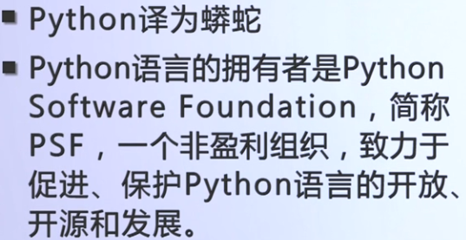

## Python的发展历史

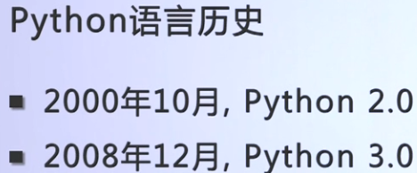

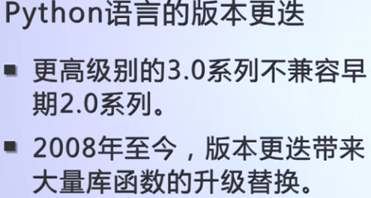

## Python特点

Python是一种**解释执行**的语言，**非编译执行**，因此称之为脚本语言。

Python 也是一种**面向对象**的编程语言。解释性语言、***轻语法***

***七大特点：***

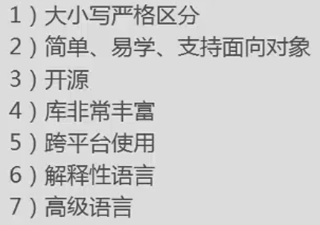

## Python的三大优点：简单、功能强大、面向对象。

## Python详细介绍

**Python（英语发音：/ˈpaɪθən/）**, 是一种**面向对象、解释型计算机程序设计语言**，由**Guido van Rossum**于1989年发明，第一个公开发行版发行于1991年。

Python是纯粹的自由软件， 源代码和解释器CPython遵循 GPL(GNU General Public License)协议。

Python语法简洁清晰，特色之一是**强制用空白符(white space)作为语句缩进**。

Python具有丰富和强大的库。它常被昵称为**胶水语言**，能够把用其他语言制作的各种模块（尤其是C/C++）很轻松地联结在一起。常见的一种应用情形是，使用Python快速生成程序的原型（有时甚至是程序的最终界面），然后对其中有特别要求的部分，用更合适的语言改写，比如3D游戏中的图形渲染模块，性能要求特别高，就可以用C/C++重写，而后封装为Python可以调用的扩展类库。需要注意的是在您使用扩展类库时可能需要考虑平台问题，某些可能不提供跨平台的实现。

# 北京理工大学嵩老师Python课程学习

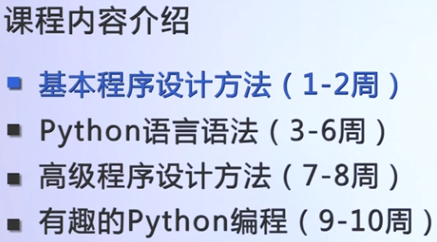

# Python学习路线

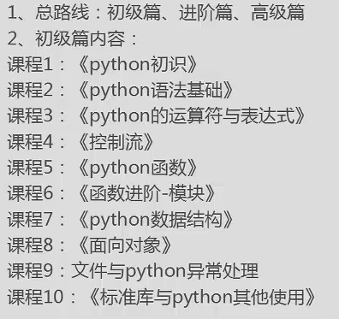

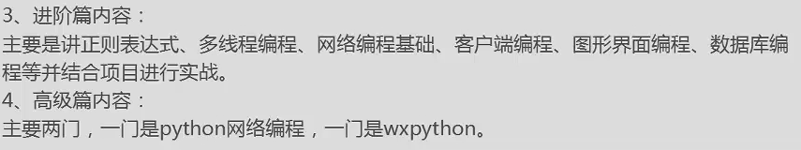

# 程序语言分类

**机器语言**

**汇编语言**

**高级语言**

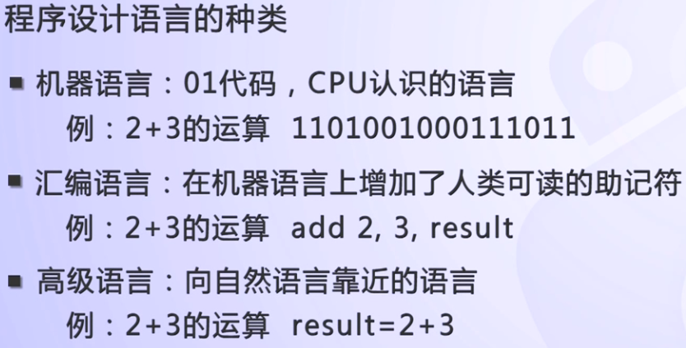

# 程序的编译执行与解释执行

## 编译执行：

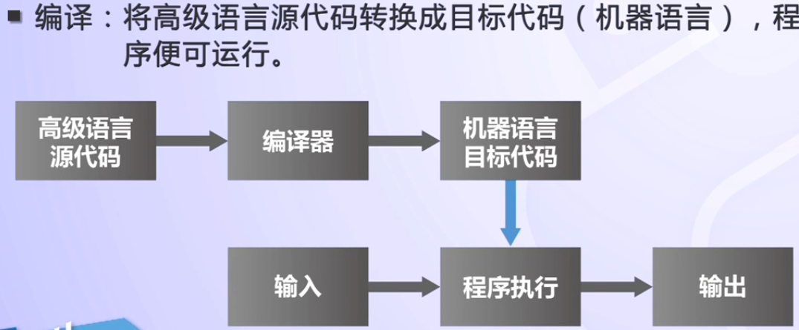

## 解释执行

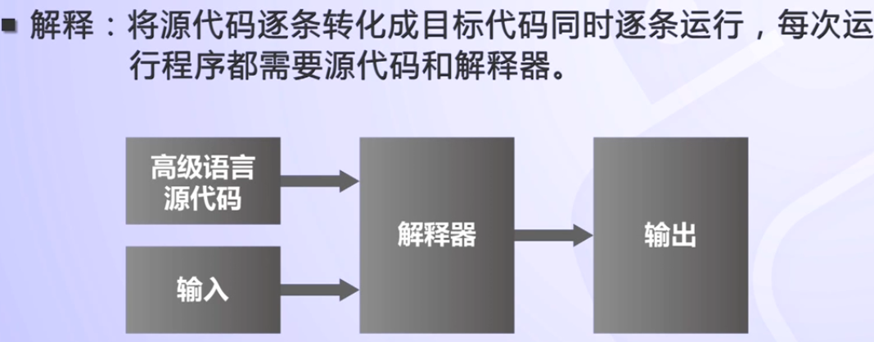

## 编译执行与解释执行的区别

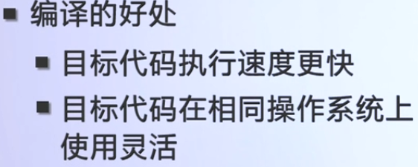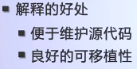

## 静态语言与脚本语言（动态语言）

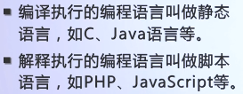

**静态语言**：编译执行；

**脚本语言**（冬天语言）：解释执行。

# 程序的基本编写方法IPO

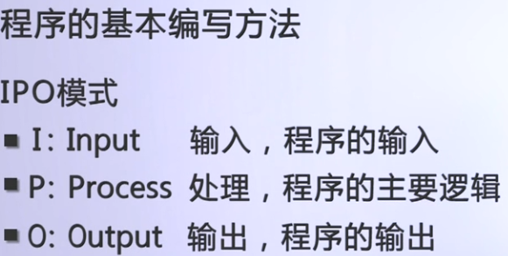

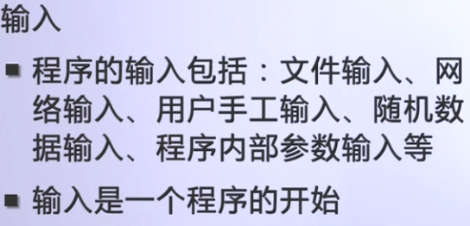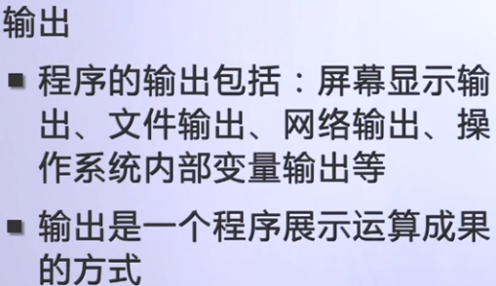

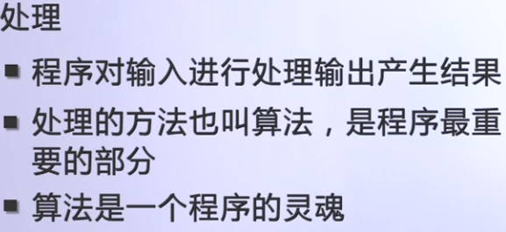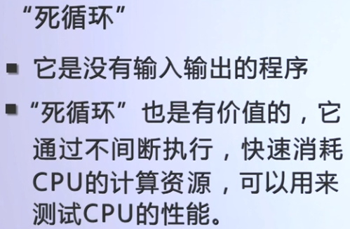

# 程序编写的步骤

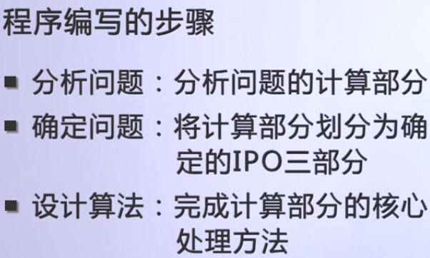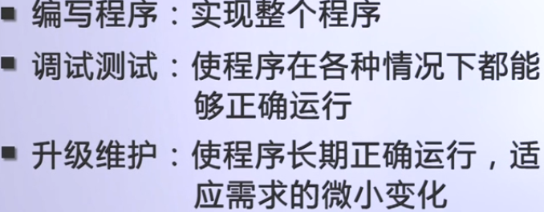

# 摄氏度与华氏度之间的转化

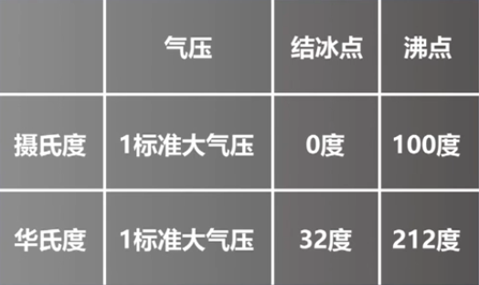

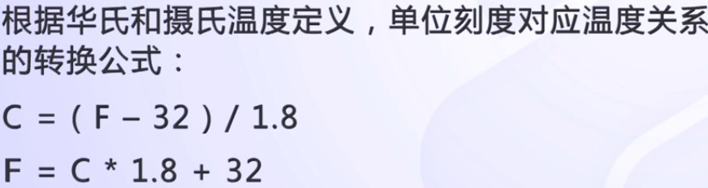

摄氏度的0度等价于华氏度的32度；摄氏度的100度等价于华氏度的212度。

摄氏度的0度-100度对应华氏度的32-212度。

则转化公式：C = (F-32)/1.8 ; F = C*1.8+32。

问题分析：

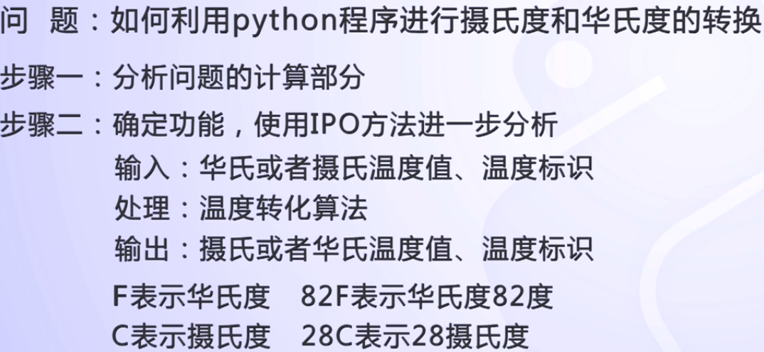

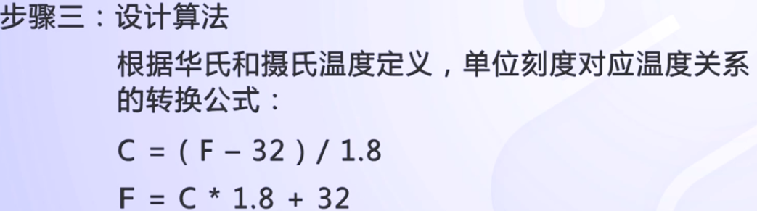

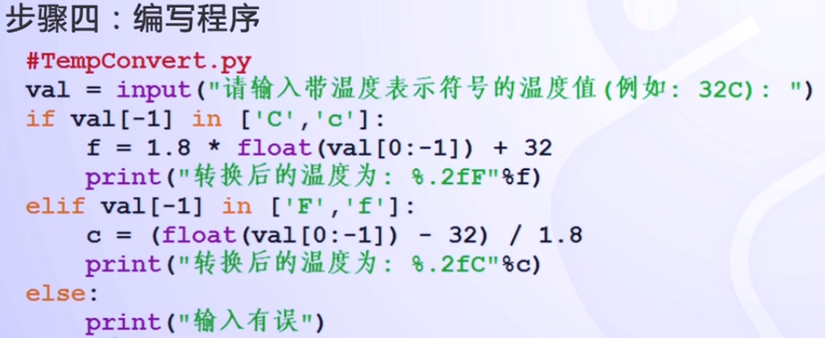

代码：

var = input("请输入温度（如32C或0F):");

if var[-1] in ['C','c']:

f = float(var[0:-1])*1.8+32;

print('转换后的温度为%.2fF'%f);

elif var[-1] in ['F','f']:

c = (float(var[0:-1])-32)/1.8;

print('转换后的温度为%.2fC'%c);

else:

print("输入错误");

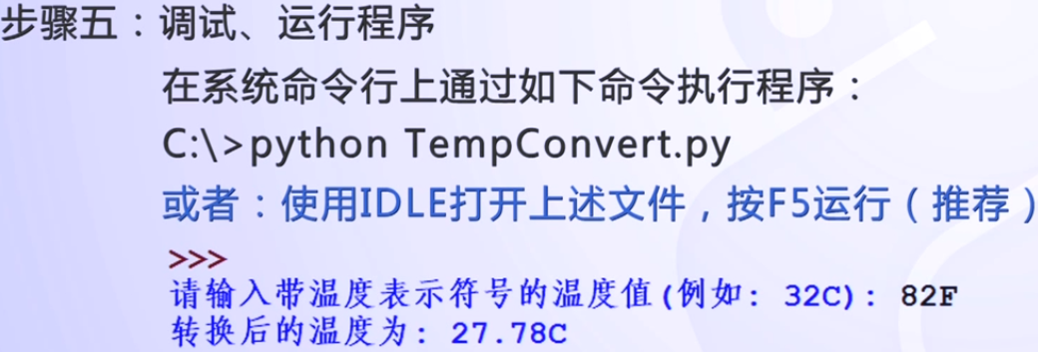

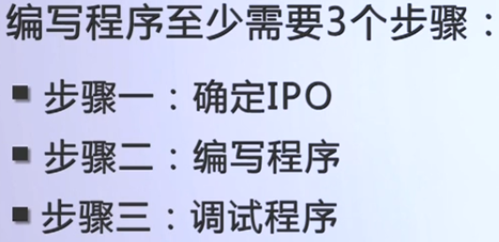

# 计算机的概念

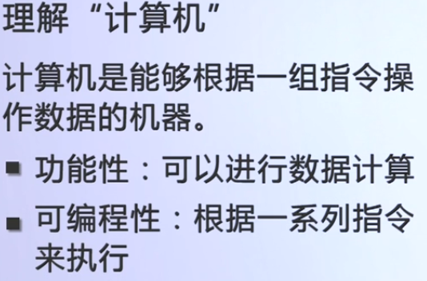

第一台计算机：

